

“INVESTIGACION TTL, TIMER 555 Y FLIP-FLOPS”

INVESTIGACION PARA PRINCIPIOS ELECTRICOS

**INGENIERIA EN SISTEMAS COMPUTACIONALES**

PRESENTA:

**EDGAR CORTÉS RESÉNDIZ**

**PAYAN GUERRERO FRANCISCO ARMANDO**

JIQUILPAN, MICHOACÁN, NOVIEMBRE DE 2024

**INTRODUCCIÓN**

En la siguiente investigación vamos a abordar temas cruciales para la elaboración de circuitos digitales, para esto vamos a abordar el uso de algunos componentes que son fundamentales en el campo de los sistemas computacionales, dispositivos de control y aplicaciones de telecomunicaciones. Dentro de estos componentes vamos a analizar componentes claves como los son los componentes que comprenden la familia lógica TTL, el temporizador 555 y los flip-flops, que para los cuales se destacan por su gran versatilidad, eficiencia y su amplio rango de aplicaciones.

Además de que a través de esta investigación podremos observar cuales son las características mas importantes de estos componentes claves para el diseño de circuitos digitales, y que además veremos cuales son sus usos mas frecuentes dentro del diseño de los mismos.

**INVESTIGACIÓN**

**Familia lógica TTL**

La familia lógica TTL que por sus siglas en inglés (Transistor-Transistor Logic) es una familia de circuitos integrados digitales el cual emplea transistores bipolares esto para que pueda realizar funciones lógicas. Esta tecnología fue introducida durante la época de 1960, para el cual para la fecha destacó por su bajo costo, buena velocidad y un consumo moderado de energía, lo cual la convirtió en una tecnología muy atractiva para el diseño de circuitos digitales.

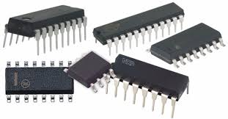

Algunas de sus características más fundamentales que tiene este tipo de familia son las siguientes:

* Su tensión de alimentación es de alrededor de 5V para lo cual permite al componente trabajar con voltajes de alrededor de 4.5V y 5.5V.
* Su nivel lógico se representa por nivel bajo (LO) y alto (HI), esto depende a partir de su voltaje que puede tener este componente, en le caso del nivel bajo podemos observar que si le pasamos una corriente de alrededor de entre 0V y 0.8V este lo interpreta como “0” lógico, por otra parte, el nivel alto si recibe una tensión de entre 2.4V y 5V lo interpreta como “1” lógico.
* Dentro de su estructura interna se destaca por su utilización de transistores multiemisor en cada una de sus entradas, lo que le permite una mayor independencia y aislamiento a cada una de sus entradas, esto a causa de que cada multiemisor actúa como un diodo, esto ayudando a que sea más aislado e independiente.

Otra parte que debemos de considerar es que esta familia también tiene subfamilias, estas subfamilias se desarrollaron con la finalidad de que esta familia pueda tener diferentes aplicaciones mas especializadas para que puedan tener un espectro más amplio de aplicación. De los cuales podemos destacar las siguientes subfamilias:

1. **TTL estándar**:

Esta subfamilia o versión fue la primera en ser comercializada como familia TTL, de la cual podemos destacar que es altamente conocida como 7400 series, además de que esta misma ofrecía un gran equilibrio entre la velocidad y el consumo de energía para la época en que salió. Otra de sus características es que su velocidad oscila 10MHz, además de que su consumo es moderado alcanzando un aproximado de 10mW por compuerta lógica. Una de sus aplicaciones más relevantes es que es utilizado en sistemas digitales básicos como contadores, temporizadores y registros, además de que una de sus grandes limitaciones a comparación a subfamilias posteriores esta tenía un alto consumo de energía y una baja velocidad.

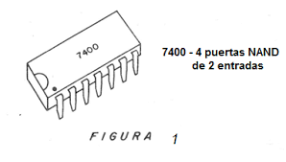

1. **TTL de bajo consumo (Low-Power)**:

Esta subfamilia fue diseñada con el principal propósito de reducir el consumo de energía para aplicaciones donde se requiriera este tipo de funciones, una de sus características es que sacrifica velocidad para reducir ese consumo de energía, a causa de esto su velocidad más lenta es de alrededor de 1 MHz a 2 MHz y su consumo de energía es de 1 mw. Esta subfamilia es muy aplicada en dispositivos portátiles y en sistemas en donde la disipación de calor es un problema, además de que una de sus limitantes es que no esta adecuada para aplicaciones de alta velocidad.

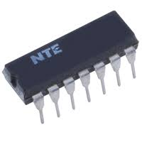

1. **TTL Schottky**:

Esta subfamilia se centro en mejorar la velocidad de operación esto con la ayuda de los diodos Schottky, esto les ayudo a evitar la saturación de los transistores bipolares, lo que reduce significativamente el tiempo en que era necesario para conmutar entre los estados lógicos, su velocidad comprende un alrededor de 30 MHz y su consumo de energía es de alrededor de 20 mW por cada puerta lógica. Unas de sus aplicaciones más cruciales son en circuitos donde se premia la rapidez de conmutación, como podrían ser los procesadores o los sistemas en tiempo real, y a raíz de esto podemos inferir que gracias a su rapidez su consumo energético es mayor y lo su generación de calor es aún mayor.

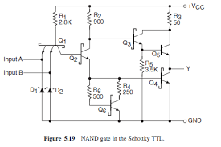

1. **TTL de Bajo Consumo con Schottky**:

Esta familia es conocida por su bajo consumo de energía y su velocidad operacional que es considerada moderada, además de que también una de sus series más conocidas es la serie 74LS, de la cual su velocidad ronda entre los 10 MHz a los 20 MHz y su consumo que es bajo es de alrededor de 2 mW por compuerta lógica. Además de que una de sus aplicaciones mas comunes es dentro de computadoras o sistemas eléctricos donde se requiere un equilibro entre el consumo y el rendimiento.

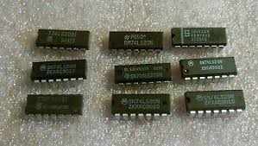

1. **TTL Avanzada Schottky**:

Esta subfamilia mejoro la tecnología Schottky de la cual se logro optimizar para que se lograran mayores velocidades manteniendo el consumo de energía dentro de unos niveles razonables, de las cuales obtuvieron unas velocidades muy altas que rondan entre 50 MHz a 100 MHz, además de que su consumo es de alrededor de 10 mW por puerta lógica. Una de sus aplicaciones mas frecuentes es en sistemas con alta velocidad de buses o en controladores de memoria.

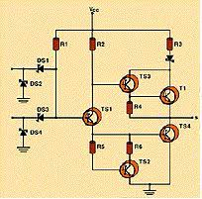

1. **TTL Avanzada de Bajo Consumo Schottky**:

Esta familia hizo una combinación entre la eficiencia de la serie TTL-LS con las velocidades de la TTL-AS, además de que en esta se conoce la serie 74ALS, en esta subfamilia se comprenden velocidades que oscilan entre 20 MHz a 50 MHz con un consumo de energía de alrededor de 1 mW por puerta lógica. Además de que una de sus aplicaciones es en la electrónica de consumo, dispositivos integrados y sistemas embebidos.

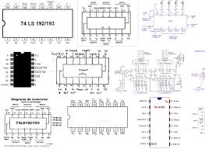

Por otro lado podemos observar que unas de sus grandes ventajas que contiene esta familia es que tiene una compatibilidad directa con chips de la misma familia esto ayudando a disminuir la cantidad de componentes adicionales para su interconexión; otra ventaja que tiene es que su velocidad es variante para diferentes aplicaciones, esto nos ofrece una variedad adecuada para la gran mayoría de aplicaciones digitales; su confiabilidad en grandiosa ya que es resistente a variaciones moderadas en alimentación y su temperatura; y por ultimo su facilidad de uso ya que al tener una amplia documentación esto ayuda a su adaptación a los diferentes proyectos.

**Temporizadores 555**

Los temporizadores 555 son circuitos integrados que son muy versátiles y que son ampliamente utilizados en la electrónica para generar y controlar pulsos eléctricos. Estos circuitos están compuestos de una manera muy especial, dentro de estos circuitos tenemos 8 pines en los cuales estos pueden operar en modo monoestables y astable, lo que nos permite el uso de este circuito como temporizador, además de que dentro de este su diseño este compuesto por 25 transistores, 15 resistencias y 2 diodos, todo esto integrados en un solo chip silicio. Con esta configuración podemos controlar la activación o desactivación de circuitos durante intervalos de tiempo determinados, siendo útil como para luces intermitentes, una regulación tiempo de apagado de una luz y ajustes de tiempo en dispositivos como tostadoras.

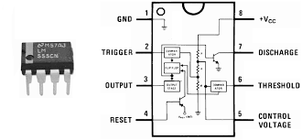

Su configuración de los 8 pines es diferente para cada uno de estos, como se describe en lo siguiente:

1. **Pin 1 (GND):** Conexión a tierra o negativo de la fuente de alimentación.
2. **Pin 2 (Trigger/Disparo):** Activa el temporizador cuando el voltaje cae por debajo de un umbral específico.
3. **Pin 3 (Salida):** Proporciona la señal de salida del temporizador.
4. **Pin 4 (Reset/Reinicio):** Reinicia el temporizador cuando se aplica un nivel bajo; si no se utiliza, debe conectarse a Vcc para evitar reinicios accidentales.
5. **Pin 5 (Control de Voltaje):** Permite modificar el voltaje de referencia de los comparadores internos; si no se usa, se recomienda conectarlo a tierra a través de un condensador de 10 nF para evitar interferencias.
6. **Pin 6 (Umbral/Threshold):** Monitorea el voltaje del condensador para determinar el final del ciclo de temporización.
7. **Pin 7 (Descarga/Discharge):** Proporciona una ruta de descarga para el condensador en ciertas configuraciones.
8. **Pin 8 (Vcc):** Conexión al voltaje positivo de la fuente de alimentación, típicamente entre 4.5V y 15V.

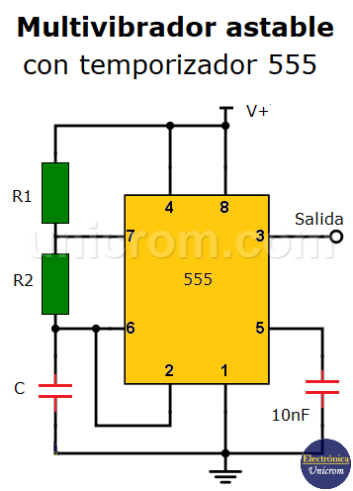

Por otro lado, también tenemos lo que son sus modos de operación los cuales nos ayuda a tener diferentes formas de usar este temporizador, en estos tenemos lo que son el monoestable (One-Shot) y Astable (Oscilador libre) cada uno con sus respectivas funciones. El monoestable su principal característica es genera un único pulso de duración determinada en respuesta a una señal de disparo. Este modo es útil para aplicaciones como temporizadores y detección de pulsos perdidos. Por otro lado, tenemos lo que son Astable de los cuales producen una onda cuadrada continua sin la necesidad de una señal de disparo externa, funcionando como oscilador o generador de pulsos.

**Flip-Flops**

Estos circuitos digitales secuenciales son fundamentales para el diseño de electrónica digital, de los cuales son altamente utilizados para el almacenaje y controlador de estados lógicos. Para estos circuitos podemos observar que existen diferentes tipos de este componente, de los cuales podemos observar características únicas y aplicaciones específicas.

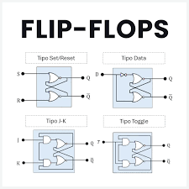

Observaremos los diferentes tipos de Flip-Flops y sus especificaciones de estos:

1. **Flip-Flop SR (Set-Reset):**

Este circuito es uno de los más básicos en la electrónica secuencial, ya que este circuito es de un nivel muy básico es ampliamente usado debido a esta característica que aporta simplicidad y una gran facilidad de comprensión de sus fundamentos de almacenamiento de información binaria.

Este circuito este compuesto generalmente por dos compuertas lógicas NOR o NAND las cuales están conectadas de forma cruzada, generando un circuito con retroalimentación. En esto también nos permite a que el estado de la salida no solo dependa de la entrada, sino que también dependa del estado anterior de la salida.

Para esto analizaremos su funcionamiento el cual es que el componente tiene dos entradas principales una que es S (set) la cual configura la salida Q en estado alto (1) y la salida R (Reset) la cual configura la salida de Q a un estado bajo (0).

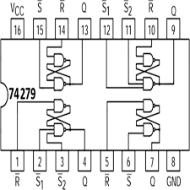

Veremos como es su funcionamiento mediante una tabla de verdad, como la siguiente:

|  |  |  |  |
| --- | --- | --- | --- |
| **S** | **R** | **Q(t+1)** | **Descripción** |
| 0 | 0 | Q(t) | Mantiene el estado |
| 0 | 1 | 0 | Reinicia (Reset) |
| 1 | 0 | 1 | Establece (Set) |
| 1 | 1 | Indeterminado | Estado prohibido |

Y la explicación para esta tabla es la siguiente:

* + **S = 1, R = 0:** La salida Q se establece en 1.
  + **S = 0, R = 1:** La salida Q se reinicia a 0.
  + **S = 0, R = 0:** La salida Q mantiene su estado anterior.
  + **S = 1, R = 1:** Condición indeterminada; generalmente se evita.

1. **Flip-Flop D (Data Delay):**

Este circuito esta hecho para resolver la ambigüedad que presentaba el Flip-Flop SR con respecto a su estado prohibido, del cual podemos destacar que este Flip-Flop D tiene una única entrada de datos (D) y se asegura de que su salida siempre sea una replica de esta entrada en donde lo que hace es sincronizarse con una señal de reloj (CLK), una de su principal función es almacenar un bit de información para que posteriormente transferirlo a su salida cuando se active su señal de reloj.

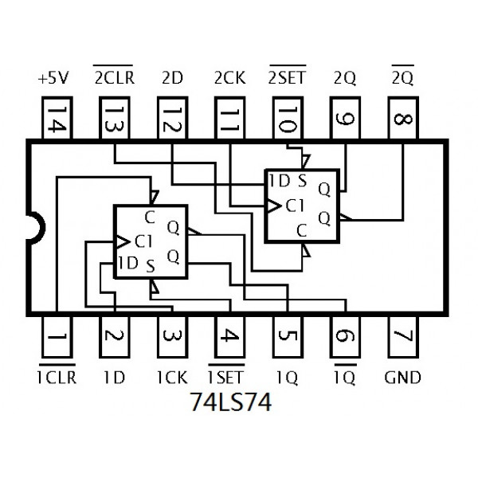

Su funcionamiento queda mejor explicado dentro de una tabla de verdad, como la siguiente:

|  |  |  |
| --- | --- | --- |
| **D** | **CLK** | **Q(t+1)** |
| 0 | ↑ | 0 |
| 1 | ↑ | 1 |

La explicación para esto es que la flecha indica el flanco ascendente del reloj y cuando se le pasa el valor de D su salida Q toma el valor de D, y como se puede observar el sí D es 0 su salida en Q es 0, y de lo contrario si D es 1 su salida es 1.

1. **Flip-Flop JK:**

Dentro de este circuito es una versión mejorada del Flip-Flop SR, dentro del cual se corrige el error del estado prohibido que presentaba este mismo, gracias a esto es muy versátil y ampliamente utilizado en los circuitos digitales, de los cuales se destacan los contadores y registros. Unas de sus características es que sus entradas J, K y CLK están configuradas de diferente manera, en el caso de la entrada J (Set) configura la salida de Q en 1, por otro lado, la entrada K configura la salida Q en 0, además de que el CLK esta entrada configura los cambios de salida. Además de que este mismo tiene salida complementarias como lo son Q y Q’ que siempre son opuestas, incluso este mismo permite que el estado prohibido sea anualizado ya que si existe el caso en que las entradas estén en 1, el componente tiene la capacidad de alternar (toggle) la salida en este estado.

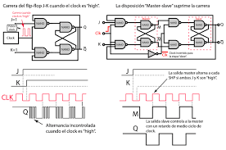

Podemos observar esta función gracias a su tabla de verdad, como la siguiente:

|  |  |  |  |  |
| --- | --- | --- | --- | --- |
| **J** | **K** | **CLK (Flanco ↑)** | **Q(t+1)** | **Descripción** |
| 0 | 0 | Activo | Q(t) | Mantiene estado |
| 0 | 1 | Activo | 0 | Reinicia (Reset) |
| 1 | 0 | Activo | 1 | Establece (Set) |
| 1 | 1 | Activo | Q'(t) | Conmuta (Toggle) |

1. **Flip-Flop T (Toggle):**

Este componente es muy sencillo de usar ya que tiene una única entrada Toggle (T) y una entrada de reloj, con esto su función es simple es invertir el estado de la salida con cada pulso de reloj cuando T esta en estado 1.

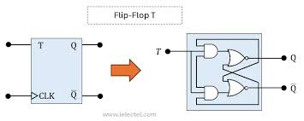

Podemos observar su comportamiento mediante su tabla de verdad:

|  |  |  |  |
| --- | --- | --- | --- |
| **T** | **CLK** | **Q(t+1)** | **Descripción** |
| 0 | ↑ | Q(t) | Mantiene el estado |
| 1 | ↑ | Q(t)' | Conmuta (Toggle) |

Y su funcionamiento es que cuando T es 0 la salida en Q mantiene el estado anterior en el flanco ascendente del reloj y en cambio cuando T esta en 1 la salida Q conmuta el estado opuesto en el flanco ascendente del reloj.

Y sus aplicaciones son las siguientes:

* **lmacenamiento de Datos:** Actúan como elementos básicos de memoria en registros y memorias digitales.
* **Contadores:** Los flip-flops T y JK se emplean en la construcción de contadores binarios y divisores de frecuencia.
* **Sincronización de Señales:** Los flip-flops D se utilizan para sincronizar señales y eliminar problemas de metastabilidad.
* **Registros de Desplazamiento:** Permiten el almacenamiento y desplazamiento de datos en aplicaciones de comunicación y procesamiento de señales.

**CONCLUSIÓN**

En esta investigación pudimos observar la importancia de cada uno de los componentes, en donde se destacan en ámbitos totalmente diferentes, pero con una gran presencia en estos, de los cuales podemos destacar los sistemas computacionales, telecomunicaciones y dispositivos eléctricos en general. Además de que podemos destacar algunas partes fundamentales de estos componentes, como lo podría ser la familia lógica TTL en la cual se destaca la velocidad y su eficiencia energética, en donde se demuestran gracias a estas dos virtudes que son altamente versátiles en diferentes sistemas; otro componente que podemos destacar es que el temporizador 555 en el cual destacamos su versatilidad y simplicidad que tiene a la hora de operarlo y de poder crear pulsos eléctricos, además de que también se destaca su capacidad de operar en modo monoestable y astable; y por ultimo en los Flip-Flops podemos destacar su gran capacidad para el almacenamiento y la manipulación de los datos en sistemas digitales, también se destaca su gran variedad lo que ayuda a tener funcionalidades especificas para diferentes casos de uso. En resumen, estos componentes forman una base sólida para muchos sistemas digitales modernos, desde dispositivos portátiles hasta aplicaciones industriales. Su comprensión y correcto uso son fundamentales para cualquier ingeniero o estudiante que desee dominar el diseño de circuitos electrónicos y sistemas computacionales.

**REFERENCIAS**

Benjimflores, P. (2020, enero 30). *Electrónica Básica: Timer 555*. AG | Blog. <https://agelectronica.blog/2020/01/30/electronica-basica-timer-555/>

Braga, N. C. (s/f). *Familias lógica – la Familia TTL (ART415S)*. Com.Mx; INCB. Recuperado el 30 de noviembre de 2024, de <https://www.incb.com.mx/index.php/articulos/53-como-funcionan/2021-familias-logica-la-familia-ttl-art415s>

*circuito integrado 555*. (s/f). Recuperado el 30 de noviembre de 2024, de <https://www.areatecnologia.com/electronica/circuito-integrado-555.html>

*Circuitos Integrados Digitales - Familia TTL*. (s/f). Tutorialcid.es.tl. Recuperado el 30 de noviembre de 2024, de <https://tutorialcid.es.tl/Familia-TTL.htm>

*Tecnología TTL*. (s/f). Ecured.cu. Recuperado el 30 de noviembre de 2024, de <https://www.ecured.cu/Tecnolog%C3%ADa_TTL>

*Timer 555*. (2022, enero 23). Industrias GSL. <https://industriasgsl.com/blogs/automatizacion/timer-555?srsltid=AfmBOoqgbbPAf488_8Mf2gwuQG_H95la1JMc4j5ciZVwhwhpSJFUqE2>S

(S/f). Edu.ar. Recuperado el 30 de noviembre de 2024, de <https://www.fceia.unr.edu.ar/eca1/files/teorias/Familias_logicas-2009.pdf>

BruningsSeguir, M. (s/f). *Diferentes tipos de flip flops (jk, sr, d, t) sus tablas de verdad*. SlideShare. Recuperado el 30 de noviembre de 2024, de <https://es.slideshare.net/slideshow/diferentes-tipos-de-flip-flops-jk-sr-d-t-sus-tablas-de-verdad/63688654>

jacabrera. (2024, septiembre 20). *Flip-Flops: Qué Son, Cómo Funcionan, y sus Tipos*. iElectel - Electrónica y Telecomunicaciones; iElectel. <https://ielectel.com/flip-flops-que-son-como-funcionan-y-sus-tipos/>

Flops, F. (s/f). *Universidad Autónoma de Nuevo León*. Uanl.mx. Recuperado el 30 de noviembre de 2024, de <https://jagarza.fime.uanl.mx/SemestreActual/Clase/12%20PF8/S8%20oct%202023%20n.pdf>

*Flip-flop j-k*. (s/f). Circuitos Secuenciales. Recuperado el 30 de noviembre de 2024, de <https://circuitossecuenciales.weebly.com/flip-flop-j-k.html>